Прикрепить базу данных в MS Access (2003) к html странице. Нужно, чтобы с вэба можно было осуществлять поиск по базе данных. Кроме того, нужно будет подробное описание как это делается.
Final Report_1 должен открываться в новой странице HTML
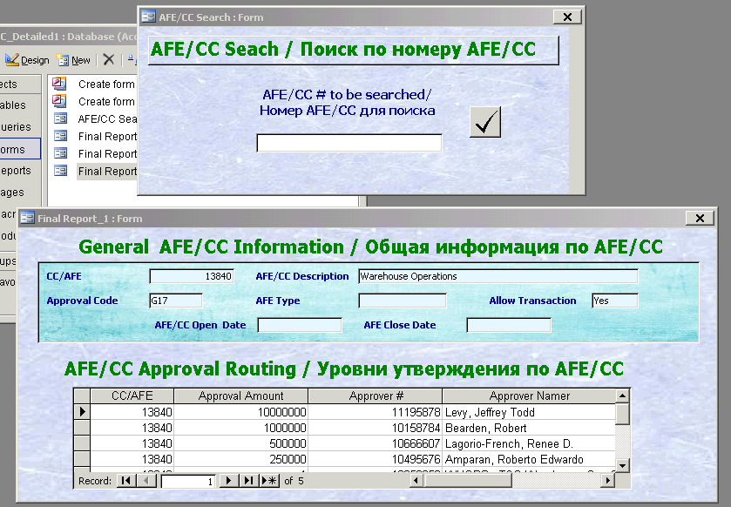
Саму базу данных сброшу решающему, который готов будет взяться за мой заказ.

